**Piątek 24.04.2020 - propozycje działań i aktywności dzieci w domu dla dzieci z grupy II**

Temat kompleksowy**: Dbamy o Ziemię**

Temat dnia**:** **Ecie-pecie, co z tym śmieciem**

Cele Dziecko:

* ćwiczy sprawność narządów mowy
* dostrzega zależności na obrazkach; formułuje wypowiedzi dotyczące ważnych spraw;
* chętnie uczestniczy w zabawach muzyczno-ruchowych; śpiewa piosenki;
* ilustruje piosenkę ruchem,
* prowadzi obserwacje ekologiczne;
* wyraża radość z możliwości wykonywania prac plastycznych.
* wie, że wszyscy ludzie muszą dbać o środowisko naturalne;
* zna ekologiczny sposób wyrzucania śmieci, segregacja odpadów;
* liczy obiekty w zakresie dostępnym dziecku,
* rozpozna i opisze kolory pojemników na odpady;
* rozumie znaczenie pojęć: śmieci, odpady, segregacja, surowce wtórne.

**1.Zabawa dydaktyczna** - Najpierw przedstawiamy krótki film o lesie. Następnie zadajemy pytania:

Co to jest las? Kto z was był w lesie? Jak wygląda las? Z jakim kolorem się wam kojarzy? Jak pachnie las? Jakie dźwięki można w lesie usłyszeć? Spróbujcie je naśladować. Czy lasy są nam potrzebne? Dlaczego? Czy tylko potrzebne są ludziom? Jakie zwierzęta żyją w lesie?

<https://www.youtube..co//wttchv=a_dw68ptpNss=Qp>

**2.Zabawa ruchowa z kolorami**. Rodzic rozkłada w różnych miejscach kartki/zabawki/poduszki w różnych kolorach tj. czerwony, żółty, zielony, niebieski. Włącza ulubioną skoczną muzykę dziecka, na przerwę w muzyce mówi jeden kolor. Zadaniem dziecka jest znaleźć kolor i powiedzieć co w przyrodzie jest takiego koloru np. żółty jak słońce, zielony jak trawa itp.

**3. Zabawa rozwijająca sprawność manualną i inwencję twórczą „Obrazki z gazet”**

Dzieci wydzierają z gazet paski, kółka i inne kształty; tworzą z nich dowolne obrazki

według własnych pomysłów. Oglądają powstałe prace. Swobodnie wypowiadają się na

ich temat.

4. **Zabawa matematyczna** „Kolorowe kropelki". Przygotowujemy kolorowe kredki, układamy tyle kredek jaka jest liczba na chmurce. Zadaniem dziecka jest policzyć kredki i pomalować kropelki pod każdą chmurką innym kolorem. **Załącznik poniżej nr1**

**5.Zabawa przy piosence „Jak to przyjemnie maszerować”** **.**[http://chomikuj.pl/a_ania_a/Piosenki+dla+dzieci/Jak+to+przyjemnie+maszerowa*c4*87,4304053074.mp3(audio)](http://chomikuj.pl/a_ania_a/Piosenki+dla+dzieci/Jak+to+przyjemnie+maszerowa*c4*87,4304053074.mp3(audio))

I.

*Jak to przyjemnie maszerować*! maszerują w miejscu,

*Słoneczko głaszcze nas po głowach*, wskazują na słońce, głaszczą się po głowie,

*wesołym blaskiem świeci,* ręce mają wyciągnięte w górę, machają palcami,

*bo słonko lubi dzieci!* ręce mają na biodrach, kołyszą się na boki,

*Ref.:*

*Dzień dobry, słonko!* wykonują ukłon, klaszczą trzy razy w ręce

*Jeśli chcesz, to na wycieczkę*

*z nami spiesz*! maszerują w miejscu,

*Słoneczko, jeśli chcesz,* kłaniają się, klaszczą trzy razy w ręce,

*to z nami wędruj też!* maszerują w miejscu,

*La, la, la, la, la, la,* podskakują wokół własnej osi,

*la, la, la, la, la, la, la*.

**II**.

*Wietrzyk ukradkiem siadł na klonie*, rękami wykonują młynek przed sobą

*gałązki przygiął jak w ukłonie*. poruszają rękami do przodu i do tyłu,

*Wyleciał nam naprzeciw*, przyjmują postawę stojącą, biegają w miejscu,

*bo wietrzyk lubi dzieci*! ręce trzymają na biodrach, kołyszą się na boki,

*Ref.:*

*Dzień dobry, wietrze!* jak refren powyżej,

*Jeśli chcesz, to na wycieczkę*

*z nami spiesz!*

*Wietrzyku, jeśli chcesz,*

*to z nami wędruj też!*

*La, la...*

**III.**

*Wróbel się też przywitał z nami*, lekko podskakują w miejscu, wykonują ukłon,

*bo nam zamachał skrzydełkami,* dłonie mają na ramionach, unoszą łokcie w górę

*i w naszą stronę leci*, biegną do środka koła,

*bo wróbel lubi dzieci*! powracają tyłem ze środka na swoje miejsca,

*Ref.:*

*Dzień dobry, wróblu!* jak refren powyżej.

*Jeśli chcesz,*

*to na wycieczkę*

*z nami spiesz!*

*Wróbelku, jeśli chcesz,*

*to z nami wędruj też!*

*La, la, la...*

Rozmowa na temat piosenki.

– kto wyruszył z dziećmi na wycieczkę?

– co robiły: słonko, wietrzyk i wróbel?

**6.Zabawy ruchowe z wykorzystaniem plastikowych butelek po napojach.**

Zachęcanie dzieci do wykorzystywania podczas zabaw materiałów odpadowych.

• turlanie butelek w różnych kierunkach.

• podrzucanie i łapanie butelek, stojąc w miejscu i poruszając się.

• celowanie butelkami do kosza.

• układanie z butelek węża i innych kompozycji według pomysłów dzieci.

• wydobywanie z butelek dźwięków poprzez stukanie w nie palcami, uderzanie o inne

przedmioty, pocieranie dłonią.

**7.Praca plastyczna „Obrazek przyrody”.** Z dostępnych materiałów w domu np. kolorowe czasopisma pocztówki, kartki z kalendarza, wycinamy różne elementy przyrody. Następnie dziecko nakleja te elementy na kartkę papieru tworząc obrazek. Prosimy dziecko aby wypowiedziało się na temat skomponowanego obrazka.

Rozmowa kierowana na temat tego, dlaczego trzeba dbać o przyrodę. Dlaczego trzeba szanować przyrodę? Jak wyglądałby świat, gdyby nie było na nim roślin: drzew, kwiatów, trawy? Dlaczego przyroda jest nam potrzebna? Jak każdy z nas może dbać o przyrodę? Jak wygląda trawnik, na którym leżą śmieci? Co powinniśmy zrobić z pustą butelką po napoju albo z papierkiem po cukierku? Co należy z nimi zrobić, gdy w pobliżu nie ma kosza na śmieci?

Proponujemy również inne metody wykonywania prac plastycznych nawiązujących do tematu.

**Wykonanie pracy plastycznej pt. „Wszystkie grzeczne dzieci segregują śmieci”.** Dzieci wycinają i tworzą cztery kosze na odpady w kolorze niebieskim, żółtym, białym i zielonym, następnie przyklejają kosze na kartony i dokonują segregacji odpadów ze względu na rodzaj materiału z którego zostały wytworzone.

**Moje ekologiczne drzewko** - praca plastyczna wykonana z surowców wtórnych. Dzieci formują z gazety pień drzewa, przyklejają na kartkę, następnie pień smarują farbą, do drzewa domalowują listki palcami maczanymi w farbie (zielony), kwiaty (różowy, biały).

Praca plastyczna po obserwacji **,,Przyroda wokół domu”.** Malowanie farbami i kredkami elementów przyrody występujących wokół miejsca zamieszkania

**Zabawa ruchowa „Kolory”-** zabawa z elementem biegu. Dzieci ustawione w dużym kole. Przed każdym dzieckiem leży krążek. Na znak, tj podniesienie krążka zielonego, dz. stojące przed zielonymi krążkami wybiegają poza koło, okrążają je i starają się jak najszybciej wrócić na swoje miejsce.

**Piosenka   Świat w naszych rękach**       <https://www.youtube.com/watch?v=pRNtFXew_VE>

**Film  wędrówki Skrzata Borówki- OGRÓD** <https://www.youtube.com/watch?v=HKbblzMIIEo>

**Życzymy miłej zabawy**

**Zał.1**

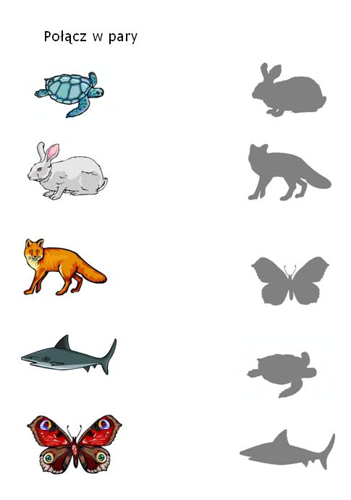

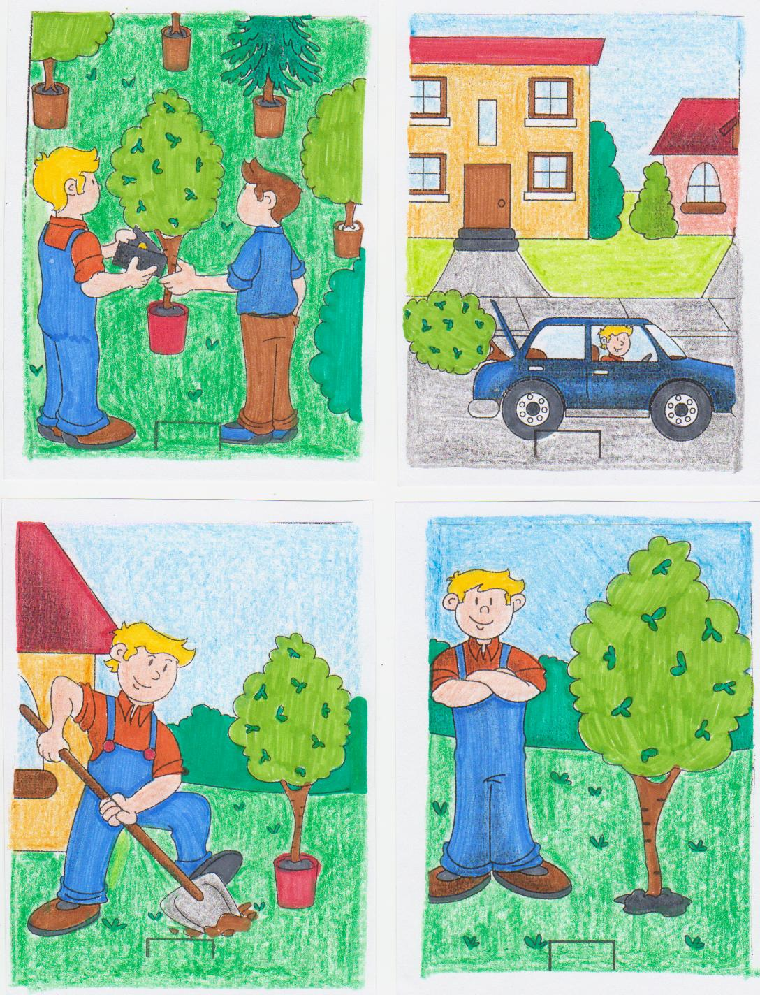

**Opowiedz historyjkę obrazkową**

